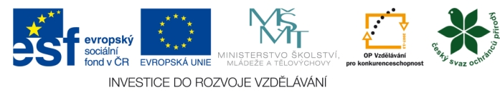
Základní informace o projektu ŠIKULA:
Projekt Šikula si klade za cíl poskytnout mateřským školkám a jejich pedagogům co nejkomplexnější výbavu pro rozvoj polytechnické výchovy a to prostřednictvím seminářů, mentoringu, vytvoření metodické příručky, motivačních programů a materiálních pomůcek. Všechny produkty projektu by měly směřovat ke zlepšení situace školek při zavádění polytechnické výchovy do jejich vzdělávacích programů.

Na počátku projektu proběhne 15 seminářů, na kterých bude účastníkům prostřednictvím odborných lektorů poskytnuta teoretická i praktická průprava v těchto oblastech:

1. rozvoj motorických schopností a fyzické zdatnosti dítěte pro polytechnické činnosti
2. rozvoj polytechnických dovedností v přírodním prostředí
3. rozvoj polytechnických dovedností pomocí Montessori pedagogiky a pomůcek
4. rukodělné tvořivé činnosti v polytechnické výchově
5. používání a tvorba vlastních výukových pomůcek v polytechnické výchově

Uvedené oblasti budou v projektu uzpůsobeny pro rozvoj kreativity, budování správných pracovních postupů a návyků, používání jednoduchých nástrojů pro práci s netradičními materiály a posílení zájmu u dětí o technické obory.
Učitelé, kteří absolvují 4 z 5 nabízených seminářů obdrží osvědčení, sadu vybraných výukových pomůcek a budou moci pod vedením mentora uplatnit nabyté znalosti a zacvičit se v používání nových výukových pomůcek během pedagogické praxe v MŠ.

Učitelé si pro svou praxi vyberou téma a v rámci něj navrhnou týdenní výukový projekt práce s dětmi. Témata jsou tato:
1. ŠIKULA na zahradě
2. ŠIKULA v dílně
3. ŠIKULA v domácnosti
4. ŠIKULA v přírodě

Pro praxi bude mít každý pedagog přiděleného mentora, který bude při praxi učitele hospitovat a konzultovat průběh výuky.

Délka praxe: pedagogická praxe s mentorem bude trvat u každého učitele jeden pracovní týden
Kde budou praxe probíhat: 3 možné varianty

- Praxe probíhá v domovské MŠ praktikanta
- Praxe probíhá v domovské MŠ mentora
- Je možná kombinace obojího

Časový harmonogram praxí: Praxe začnou nejdříve v polovině ledna, ukončit se musí do konce dubna. Termín odevzdání zpráv z praxe je do poloviny května.
